РОССИЙСКАЯ ФЕДЕРАЦИЯ
Саратовская область, город Балашов
Администрация Балашовского муниципального района Саратовской области

Муниципальное автономное дошкольное образовательное учреждение
«Детский сад комбинированного вида «Юбилейный»
города Балашова Саратовской области»
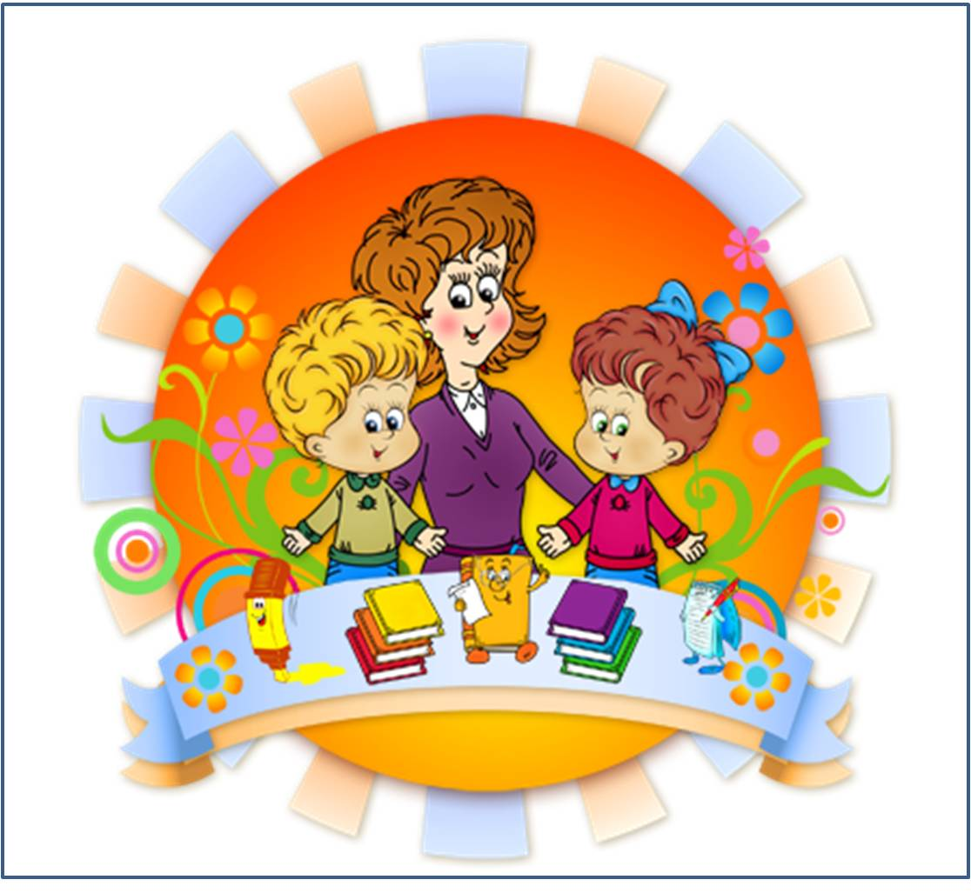 | 412309, Саратовская область,  г. Балашов, ул. Малая Луначарского, д. 2  Телефон: (884545) 4-26-54  эл. почта: Detskijsad.yubileiniy@yandex.ru

Конспект развлечения
по ОО «Социально-коммуникатвное развитие»
«Путешествие в страну Светофорию».
для детей дошкольного возраста 4-5 лет
группа «Клубничка».

г. Балашов - 2016 г.

Развлечение для детей средней группы по ПДД
«Путешествие в страну Светофорию»
Цель: продолжать закрепить знания детей о правилах дорожного движения, дорожных знаках, о правилах поведения в транспорте, безопасного поведения на улицах и дорогах.
Задачи:
Образовательные: закреплять знания о назначении светофора, знаков дорожного движения(пешеходный переход, остановка общественного транспорта.)
Развивающие: развитие внимания, воображения ,памяти, речи. Развивать наблюдательность, умение ориентироваться в помещении.
Воспитательные: воспитывать навыки культурного поведения в общественном транспорте.
Материал: дорожные знаки, фотографии автобуса, самолета, поезда; макет светофора;; стульчики, фонограмма песни «Веселый светофор» и «Колёса автобуса» игрушечный руль.
Ход:
Дети под музыку входят в группу и встают полукругом.
Ведущий: Ребята, к нам пришли гости давайте с ними поздороваемся. Дорогие мои я приглашаю вас совершить веселое путешествие в страну Светофорию. Сегодня утром я получила письмо от одного из жителей страны Светофории. Он пишет, что их светофор потух и больше не горит. И если это не исправить может случиться беда. А все из-за того что три огонька: Красный, Желтый и Зеленый завязали между собой спор о том, какой из огоньков самый важный.
Красный огонек говорит: « Я, самый важный – цвет костра, пожара. Как меня увидят люди – знают, что впереди тревога, опасность»
Желтый огонек отвечает: «Нет, я, важнее. Мой цвет – цвет солнца. А оно может быть и другом, и врагом. Поэтому я предупреждаю: Будь осторожен! Внимание! Не торопись!
Зеленый огонек говорит: «Друзья огоньки, прекратите спорить! Это я – самый важный цвет – цвет травы, леса, листьев. Я напоминаю всем о безопасности и спокойствии»
Остановите спор и помогите нам.
Ведущий: Ребята поможем?
Дети: Да
Ведущий: Чтобы путешествие наше было интересным и безопасным, предлагаю вам вспомнить о дорожных знаках и правила поведения на дороге и в транспорте.
Наше путешествие мы с вами начнём с загадок .
Что за чудо этот дом,
Окна желтые кругом,
Носит обувь из резины
И питается бензином.
(автобус)
Железная птица по небу мчится.
(самолет)
Он по рельсам быстро мчал,
Шпалы все пересчитал.
(поезд)
Все это автобус, поезд, самолёт? Одним словом?
Дети: Транспорт.
Ведущий :верно.
А мы на чем поедим?
Дети: На автобусе
А из чего мы с вами сделаем автобус?
Дети: Из стульев
Ведущий: хорошо давайте построим.
Дети : (Строят автобус)
Ведущий: Поскольку мы будем сидеть в автобусе, то мы будем кто? (пассажиры).
Дети (Ответы детей.)
- А где пассажиры ждут автобус?
- На автобусной остановке.
- Как мы узнаем автобусную остановку?
- По дорожному знаку – там нарисован автобус или буква А.
Поиграем в словесную игру «Разрешается – запрещается»
Играть и прыгать на автобусе… запрещается
Громко кричать - … запрещается
Спокойно вести себя в автобусе - … разрешается
Уступать место старшим - … разрешается
Ведущий : Ну что отправляемся в путь
Дети: Да
Ведущий: (звучит музыка Колеса у автобуса крутятся .Дети под весёлую песенку выполняют несложные движения в такт песни.)
Ведущий: Вот мы и приехали.
Ведущий: Ой, что это там кто-то плачет? Или мне кажется?
(Вбегает незнайка)
Незнайка: Ой, рука болит (Рука перевязанная, а в другой руке мяч.)
Незнайка: Я играл на проезжей части в мячик а тут машина и «Бах» Я вот руку сломал.
Дети: Как же так: ты что не знаешь, что на проезжей части играть нельзя.
Незнайка: Да это все виноват светофор. А что такое проезжая часть?
Дети: (ответы детей.)
Незнайка: Ребята, а вы приехали нам помочь?
Дети: Да.
Незнайка: Как хорошо быстрее помогайте пока не случилась беда.
Ведущий : Надо поскорее разъяснить светофору что у него все огоньки важные.
Дети: Это самый главный царь дорог. Без него нельзя обходиться.
Ведущий: Ребята, а вы знаете, что обозначают огоньки светофора? Зачем, вообще, нужен светофор людям? (Ответы детей.) Дети читают стих: (Варя Лаптева , Пачгин Артём.)
Если свет зажегся красный,
Значит, двигаться опасно!
Желтый свет дает сигнал,
Чтобы ты зеленый ждал.
Свет зеленый говорит:
«Для тебя проход открыт!»
Ведущий: А теперь ребята самое важное сейчас нельзя ошибаться надо подойти к столам и разложить правильно цвета светофора.
Игра «Зажги огоньки светофора»
(дети подходят к столам на которых лежат небольшие макеты светофора и вырезанные круги, надо правильно разложить цвета ). Если все верно разложите, то наш светофор зажжется.)
Дети: (Поднимают руки справились с заданием.)
Все вы молодцы. Посмотрите наш друг светофор заработал.
Ведущий: Пошли с нами перейдешь дорогу на светофор. Красный(стоим)Желтый (шагаем)зеленый(идём.)
Незнайка: Ой, как здорово.
Ведущий: ты хочешь поиграть с нами в игру. «Воробушки и автомобиль?»
Незнайка; а вы меня научите?
Дети: конечно.
(Дети делятся на 2 команды. .Дети садятся на стульчики изображая птичек на крыше (первые номера). Вторые номера – автомобили. По сигналу: «Воробышки на дорогу!» - дети встают со стульчиков и скачут на двух ногах, помахивая руками-крылышками. По сигналу: «Автомобили едут!» - вторые номера выбегают. Воробьи быстро убегают на стульчики. Игра возобновляется. Дети меняются ролями.)
Воспитатель: Ребята, а почему воробушки быстро убегают от автомобилей?
Дети: Может произойти столкновение, авария
Незнайка : Как же здорово с вами но мне пора идти. Но сначала я хотел бы вас отблагодарить. Эти медали вы их получаете за то что очень хорошо знаете правила дорожного движения. Спасибо вам большое что вы меня научили правилам дорожного движения. Побегу поделюсь с друзьями.
А нам пора возвращаться в детский сад. Поехали(Звучит музыка.)
Ну вот наше путешествие и закончилось Вам понравилось?
(ответы детей.)
Что больше всего вам понравилось в нашем путешествии?
(ответы детей.)
Воспитатель: Ребята Незнайка передал вам медали за то, что вы так хорошо знаете правила дорожного движения!

